Изпитна тема № 13
Оптични запомнящи устройства

1. Външни запомнящи устройства, видове според принципа на запис и четене на информацията. Метод на оптично четене.

Определение за ВЗУ - Това са дълготрайни енергонезависими носители на информация с пряк достъп до данните, които се свързват към дънната платка, чрез интерфейсни кабели към контролери, интегрирани към ДП. Според принципа на запис/четене на информацията се делят на:
- Магнитни;
- Оптични;
- Магнито - оптически.

В процеса на запис, работния слой се загрява от мощен лазерен лъч, с висока мощност до температури от 500 до 700 градуса C. Това води до стопяване на подложката. Засветените от лазерния лъч участъци са питове (вдълбатини). Неосветените са ландове (площадки между питовете). При четене, мощността на лазерния лъч е много по-малка. В оптичните дискове, записите се правят на отделни сесии, като след всяка сесия може да се добавя следваща и така да се запълни целия диск. За изтриване имаме два метода (пълно и бързо) Потокът от данни се кодира, преди да бъде записан.

Блокова схема за запис

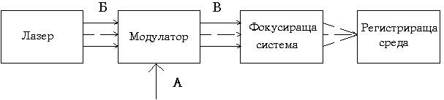

По време на четене от диска, лазерът работи с ниска мощност. Това е така, защото той трябва да отразява светлината от диска, за да може тя да достигне до фотодиод, който долавя светлината от лазера и превръща тази информация във формата на
двоичен код.

Блокова схема за четене
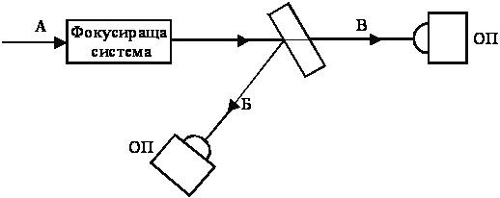

Стандарти на CD и DVD дисковете
CD - Compact Disk
CD-ROM
CD-R - Compact Disc - Read
CD-RW - Read Write
DVD - Digital Video Disc
DVD-R
DVD-RW
DVD 5
DVD 9
DVD 10
DVD 14
DVD 18
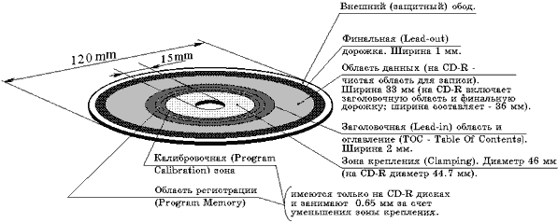
Всички CD - ROM дискове имат един и същ физически производствен формат и капацитет от 650 MB. Диск с диаметър 120 мм, дебелина 1,2 мм и централен отвор с диаметър 15 мм. Централната зона около 6 мм отвор се нарича зона на затягане . След това е зоната за калибриране на програмата . Използва се в CD - R дискове за регулиране на мощността на лазера от записващото устройство. Зад него непосредствено следва зоната на заглавието ( Lead - in ), включваща съдържанието на диска ( TOC - Table Of Content ), - ширина на пръстена от 4 mm (диаметър 46-50 mm) по-близо до центъра на диска (до 4500 сектори, 1 минута, 9 MB). Състои се от 1 писта (Lead-in Track). Съдържа TOC (абсолютни времеви адреси на пистите и началото на извеждащата област, 1 секунда точност). След това има 33 мм широка зона за съхранение на данни и физическо представяне на един път. Областта на клемите ( Lead - out ) с ширина 1 mm е крайната . Освен това има и външен (защитен) ръб на диска с ширина 3 мм. Цифровата информация се съхранява на CD - ROM под формата на редуващи се спирални ями, отложени върху повърхността на поликарбонна пластмаса. Ямката се възприема от лазерния лъч като логическа нула, а гладката повърхност като логическа единица.Всеки байт данни (8 бита) е кодиран с 14-битов знак на носителя (EFM кодиране). Знаците са разделени с 3-битови интервали, избрани така, че да няма повече от 10 последователни нули на носителя.При декодиране могат да се използват различни стратегии за откриване и коригиране на групови грешки (вероятност за откриване спрямо надеждност на корекцията).
CD - ROM файлова структура
Входната пътека с данни на компактдиска започва с зона за запушване, която е необходима за синхронизация между устройството и диска. Следва системната област, която съдържа информация за структурирането на диска. Системната област също съдържа директории на този том с указатели или адреси към други области на диска. Съществената разлика между структурата на компактдиска и, например, флопи диска е, че на компактдиска системната област съдържа директния адрес на файловете в поддиректории, което би трябвало да улесни намирането им. При именуване на файлове се използват само главни букви, цифри и символът "_". Имената на директории не могат да имат разширения. Всеки файл има версия - номерът на версията е отделен от разширението с ";". Директориите могат да бъдат вложени в дълбочина 8.
Основните елементи на файловата структура на CD-ROM са:
• Дескриптор на първичен обем (PVD - Primary Volume Descriptor); винаги е в шестнадесетия сектор на сесията и съдържа връзки към таблицата с пътища (PT - Таблица на пътеките) и основната директория (RD - Root Directory);
• Таблицата с пътища (PT) съдържа адреси на директории (DF - Directory Files).
Ако файловата структура обхваща повече от една сесия, тогава връзките от основната директория на следващите сесии включват връзки към директории от предишни сесии и по този начин директориите от предишни сесии стават достъпни в следващите сесии.

2. Структура и запис на CD-ROM, CD-R и CD-RW, физическа организация на паметта.

Compact Disc е оптичен носител на информация, изграден във вид на диск с отвор в центъра. Информацията се чете с помощта на лазер. Самия диск се изработва от поликарбонат с дебелина 1.2мм. Покрива се с много дълъг слой алуминий и върху него се поставя защитно покритие от лак. Информацията на диска се записва във вид на спирална пътечка, чрез така наречените pit-ове (ями), издълбани в поликарбонатния слой. CD-ROM - с компакт дискове с производствен/фирмен запис и са дискове само за четене. При тях, информацията не може да бъде променяна. Дисковете се разделят още на: “обикновени” - за еднократен запис CD-Read. CD ReadWrite са за многократен запис. При CD-R се записват музика или данни в произволен логически формат. CD-R се различават от CD по това, че имат и допълнителен слой, който е нанесен между пластмасовата подложка и металния отразяващ слой. Този слой е багрило. Това багрило е в основата на органични съединения и с помощта на лазерно лъчение се извършват необратими химични промени в него. Получава се вдлъбнатина (pit). За разлика от CD, при CD-RW, отражателният метален слой не се прави от алуминий а от сребро или злато.

3. Структура и запис на DVD, кодиране на информацията, стандарти на DVD.

DVD (Digital Versitile Disk - оптичен носител на информация). Това е цифров многоцелеви диск. Усъвършенствана е CD технологията. Като две подложки са залепени като всяка е с 0,6мм деббелина, всяка една от подложките на DVD може да носи един или два информационни слоя. това е и причината да има разнообразие на физическата структура и обема на диска. Подобрението се състои в следното:
- Променен е размера на питовете и на възвишенията.
- Лазерът работи в червената, вместо инфрачервената област за по-прецизно фокусиране
- Изменени са адресирането и механизмите за корекция на грешките.
- Използват е два информационни слоя и двустранни дискове.
- Съществува DVD+RW, но има особенсти: безпроблемен multisession под всякаква ОС
- Достигане до по-висока скорост на запис, която се променя динамично

В процеса на запис, работния слой се загрява от лазерния лъч, с висока мощност до температури от 500 до 700 градуса C. Това води до стопяване на материала. Засветените от лазерния лъч очастъци са питове. Незасветените са ландове. При четене, мощността на лазерния лъч е много по-малка. В оптичните дискове, записите се правят на отделни сесии, като след всяка сесия може да се добавя следваща и така да се зпълни целяи диск. За изтриване имаме два метода (пълно и бързо) Потокът от данни се кодира, преди да бъде записан тоест 8 бит данни се представят като 14 при запис, а 14 се представят като 8 при четене. Стандартите за DVD са:
DVD 5 - едностранен еднослоен - 4.7GB
DVD 9 - едностранно двуслойно - 8GB
DVD 10 - двустранни еднослойни DVD-та. 9.4GB
DVD 18 - Двустранен двуслоен - 17.1GB

4. Blue Ray запомнящи устройства, характеристики и видове.

Тези дискове са с висока плътност на записа. Предназначени са да съхраняват цифрови данни, включително и HD Video. Името на този формат произлиза от използване на лазерно излъчване със син цвят (виолетово). Тази технология е създадена от Sony, Philips, Panasonic, Pioneer, LG, Samsung. Капацитет на един диск с покритие от едната страна е до 25GB. В двустранен носител е 50GB. Най-големия проблем е да не се получи физическо нараняване на информацията. първите дискове се съхраняваха в прахоустойчиви и удароустойчиви кутии. По-късно формите създадоха защитно покритие. То защитава и защитния и информационния слой. У-во - Всякаго у-во използва син лазер за прочитане. Предимството е, че той може да фокусира по-добре и по този начин можем да получим повече информация на един единствен носител. HD Video също използват син лазерен лъч. Техните кодеци са същите като на Blu-RAY. Поначало се използва формат MP4. Blue RAY предпочита MP2, но поддържа и MP4. Скоростта на възпроизвеждане на HD Video е 63.55 Mbps. Обикновените у-ва могат да четат Blu-RAY, но Blu-RAY у-вата не могат да четат обикновени дискове.
- BD-R– Recordable – записваем
- BD-RE – Rewritable – презаписваем

5. Да се извърши съпоставка между различните видове оптични дискове спрямо стъпката на пътечката(микрона), минимална дължина на вълната(микрона), според плътността на съхранените данни (GB/inch), и според вълната на лазера(nm).

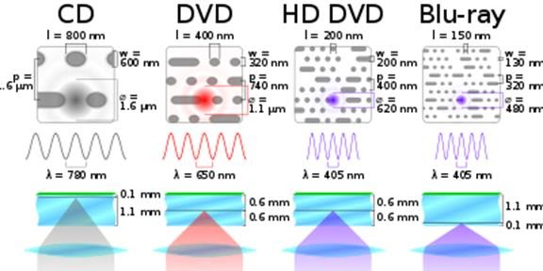

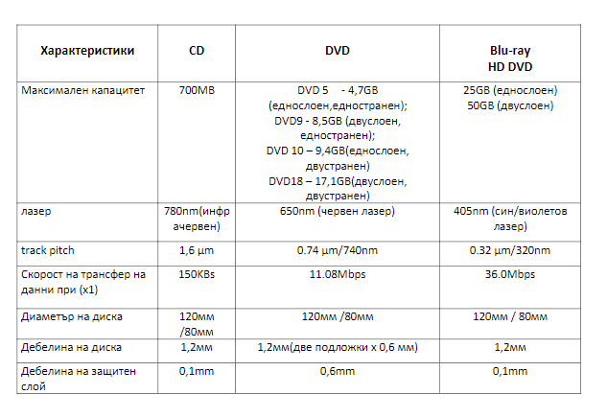

Интерфейси:
А) IDE (integrated drive electronics) контролери - 2 разновидности - 40 и 80 пинови. Контролерът е електронна схема и свързва шината на компютъра с един куплунг, който се свързва към този на HDD. (лентов кабел) 40-pin за FDD. IDE, EIDE и SCSI контролерите представляват отделни ел. схеми. Те се интегрират към дънната платка и осигуряват връзка между шината на PC и съответните запомнящи и периферни устройства, които се включват към тях. При първата спецификация на IDE може да се включват 2 HDD, които се настройват (master-slave). При EIDE може да се включи и CD/DVD устройство. По подразбиране master е HDD.
Б) SCSI - small computer system interface - интерфейс с голяма пропускателна способност и могат да бъдат използвани при всички у-ва, които изискват голяма скорост за предаване на данни- за HDD, CD/DVD, printer. scanner. Не натоварва CPU. изцяло поема управлението на тези у-ва. ВЗПУ се включват с 80 пинов кабел. могат да се включват до 8 устр и допълнително още 8 към другите. 160MB/s. scsi е по-скъп.

SerialATA - При SATA имаме серийно предаване. Оригиналният стандарт предвижда шина с честота 1.5GHz. Скорост - 1.2Gbps = 150Mbps. Съществуват различни спецификации на SATA.
  - SATA 1.0 - 1.5GHz - 1.2Gbps
  - SATA 2.0 - 3GHz - 3Gbps
  - SATA 3.0 - 6GHz - 6Gbps. Има подобрено управление на мощността.
  - SATA 3.1 (mSATA) - Подобен е на PCI-е. Използва се за инсталиране на SSD.
  - SATA 3.2 (SATA Express) Това е софтуер, който е съвместим със SATA, но като носещ интерфейс използва PCI-e шината. Скоростта е до 8Gbps с един конектор и до 16Gbps с 2 конектора.

USB – universal serial bus:
- USB – 1.5 GHz – 1.2 Gbps
- USB2.0 – 3 GHz - 480 Mbps
- USB3.0 – 6 GHz -3Gbps
- USB3.1 – 8 GHz - 8Gbps

